***Богомазова Елена Михайловна,***

***учитель начальных классов МКОУ «Половневская СОШ»***

***Октябрьского района***

**Тема**: «Символы Курского края. Стрелецкая степь»

**Цели занятия**: формирование у обучающихся знаний о заповеднике «Стрелецкая степь» как одном из символов Курского края. **Планируемые результаты**.

**Оборудование:** компьютер, интерактивная доска, цветные карандаши, раскраски животных и растений степи, пластилин, сценарий; видеоматериалы; интерактивное задание; презентации; аудиозапись.

**Подготовительная работа.**

Прослушивание музыкальных произведений о Курске и Курской области. Рассматривание иллюстраций, слайдов и фотографий животных и растений Курской области. Рассматривание иллюстраций с природой родного Курского края. Знакомство с символами Курской области: герб и флаг Курской области, курский соловей, кожлянская игрушка.

**Ход занятия**

1. **Мотивационная часть.**

**Учитель**:

- Добрый день, ребята!

Мы расселись по местам, никому не тесно?

По секрету вам скажу – будет интересно!

- Ребята, с какими символами Курской области уже познакомились? (*герб, флаг Курской области, курский соловей, кожлянская игрушка*).

- Сегодня мы познакомимся с еще одним из символов Курской области. Это очень необычное, красивое место, такого больше нет нигде во всем мире! Что же это такое?

(**видео о Центрально-черноземном государственном заповеднике «Стрелецкая степь»** <https://youtu.be/6JbeqqZgDUY>)

*Вот степь! Ты много раз воспета,*

*Былою славою одета.*

*Ковыль, куда ни взглянешь вдаль,*

*По ветру стелется как встарь…*

*Кругом кудрявые дубравы…*

*Ну что ж вам лучше нужно, право!*

*И в этот заповедник мой*

*Я приглашаю всех с собой…*

– Так сказал о заповеднике «Стрелецкая степь» его основатель – ученый В.В. Алёхин. Сегодня мы с вами отправимся на увлекательную виртуальную экскурсию в этот заповедник, который находится в нашей родной и любимой Курской области.

**2. Основная часть.**

**1) Виртуальная экскурсия.**

**Учитель**

**-** Ребята, что такое заповедное место или заповедник? (*Ответы детей*). Давайте вместе разберемся: что такое заповедник. **Заповедник** – это определённая территория (может быть лес, поле или смешанная местность), охраняемая законом, на которой запрещены любые виды человеческой деятельности из-за обитания на ней редко встречающихся или вымирающих видов животных и растений.

Заповедник «Стрелецкая степь», который входит в состав Центрально-Черноземного государственного заповедника имени В.В. Алёхина, является настоящим символом Курского края. С 16 века заповедными степями владели стрельцы, охраняющие рубежи русского государства в крепости Курск и получившие эти земли за верную сторожевую службу. В 1935 году эта территория стала государственным заповедником.

– Как вы думаете, почему нашему заповеднику было дано название Стрелецкая степь? (*название получила по имени своих прошлых владельцев - курских стрельцов, использовавших её только для выпаса скота*).

– Уникальность степи заключается в огромном количестве растений разных видов, произрастающих на одном квадратном метре черноземной земли. Это заповедная территория - никогда не паханная степь. По этой же причине в разные месяцы теплого периода заповедник выглядит по-разному, но всегда ярко и красочно.

**Учитель:**

– Теперь отправляемся в путь! Представьте, что мы уже идем по Стрелецкой степи.

*Сколько нас открытий ждёт! (повороты вправо-влево)*

*Мы шагаем друг за другом лесом и зелёным лугом. (шаг на месте)*

*Крылья пёстрые мелькают – в поле бабочки порхают. (махи руками вверх и вниз)*

*Раз, два, три, четыре, полетели, закружили. (выполняем движения)*

- Ребята, что здесь мы видим и слышим? (*В заповеднике растёт большое количество разных растений, живут и гнездятся птицы. Здесь очень много насекомых. Встречаются такие звери, как волк, заяц-русак, ёж, лиса, кабан*).

- Теперь познакомимся поближе с обитателями заповедных мест! (**презентация «Центрально-черноземный государственный заповедник им. В.В. Алехина «Стрелецкая степь»)**



- **Слайды 1, 2.** – Вот так выглядит Стрелецкая степь в тех местах, где растет ковыль.

**- Слайд 3.** – Этому памятнику культуры (так называемая «каменная баба») ужу почти тысяча лет!

- **Слайды 4, 5, 6, 7, 8** расскажут нам о животных и растениях заповедника.

**- Слайд 9**. – Стихотворение основателя заповедника В.В.Алехина о Стрелецкой степи.

- На территории заповедника живет много различных птиц. Они прилетают сюда даже из южных регионов. Это белая цапля, белый аист, большая выпь, чёрный аист, белолобый гусь, лебедь-шипун, кряква, орлан-белохвост, чибис, турухтан, обыкновенная кукушка, ушастая сова, золотистая щурка, средний дятел, хохлатый жаворонок, малая желтоголовая трясогузка, свиристель, обыкновенный соловей, садовая овсянка, камышовая овсянка и т.д.

- Дети, сейчас вы послушаете пение одной птицы, попробуйте угадать, кто это? (**Аудиозапись пения соловья. Приложение)**

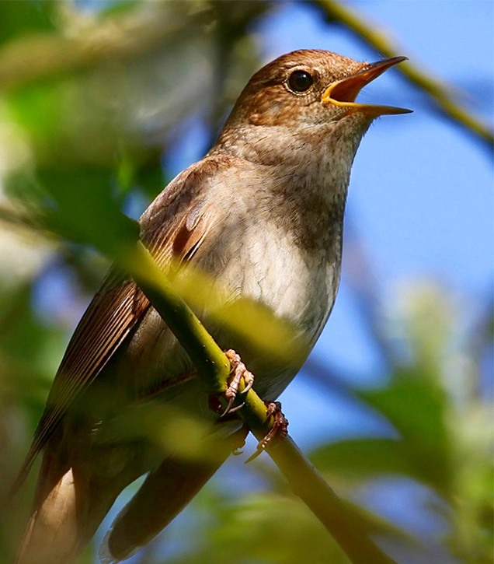

– Да, конечно, это соловей! Соловей – это тоже один из символов нашей области. Вспомним, что мы уже узнали на прошлом внеурочном занятии о соловье. (*В Курской области обитает обыкновенный (восточный) соловей. Окраска его совершенно неприметная – бурая, хвост рыжеватый, которым он часто подергивает. Размером соловей с воробья, а весит всего 20–30 граммов. Поют только самцы, наиболее активно рано утром и на вечерней заре, часто ночью. А самочки высиживают птенцов.*

*Гнездо соловьи устраивают на земле или невысоко над ней: на кочках, в щелях, между камнями. Соловей – перелетная птица, зимует в Африке. В наши места соловьи возвращаются с африканских зимовок к концу апреля.*

*Лучшие соловьиные места – заросли кустарников, особенно вдоль речек, у других водоёмов, по опушкам леса, на пустырях, в оврагах. Песенка у курского соловья очень звучная, в ней насчитывают от 8 до 24 колен, т.е. «куплетов».*

*Соловьи – настоящие защитники зелёных насаждений, потому что поедают насекомых, реже – мелких моллюсков и ягоды.)*

*–* Недаром Курскую область называют соловьиным краем!

**2) Работа с интерактивным заданием.** - Ребята, проверим себя, с какими растениями и животными познакомились в путешествии по заповеднику. Выполним все вместе задание на интерактивной доске! Как в настоящем походе, будем помогать друг другу.



**3) Творческое задание (лепка из пластилина Половецкого воина)**

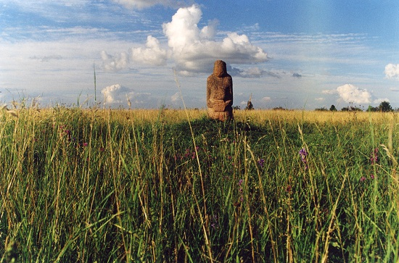

Это каменная гранитная фигура - статуя XI века, изображающая воина, которая ставилась на перекрёстках, а также в священных местах. На территории Стрелецкой степи сохранилась своя «каменная баба», известная как Половецкий воин. Наш Половецкий воин стоит один в Стрелецкой степи. Давайте сейчас с вами слепим своих похожих на него воинов, чтобы ему было не так одиноко.

- ***Музыкальное сопровождение*** - песня о Стрелецкой степи, автор - наш земляк, житель нашего Октябрьского района, учитель Однодворцев Е.И. Мы гордимся таким талантливым человеком!

**(клип «Песня о Стрелецкой степи». Приложение)**

**4) Работа в группах. Составление коллективной композиции «Растения и животные Стрелецкой степи».**

(**Аудиозапись пения соловья. Приложение)**

- Ребята, теперь мы все вместе составим коллективную композицию, чтобы передать первозданную красоту заповедника! Каждая команда выполнит свое задание.

**1 группа:** раскрашивание растений.

**2 группа:** раскрашивание насекомых.

**3 группа:** изготовление способом пластилинографии птиц (или раскрашивание).

Изображения зверей, обитающих в заповеднике, предлагаем любым способом изготовить дома вместе с родителями и потом добавить в нашу общую работу.

(*Дети раскрашивают раскраски с изображением обитателей заповедника, вырезают рисунки и прикрепляют их к изображению степи на доске*).

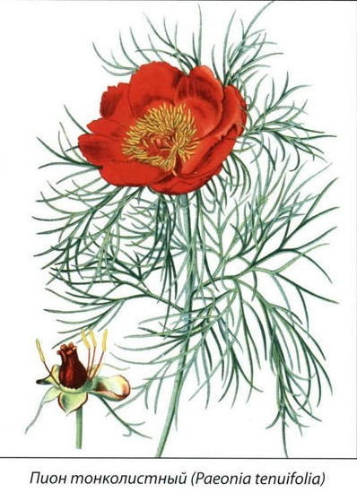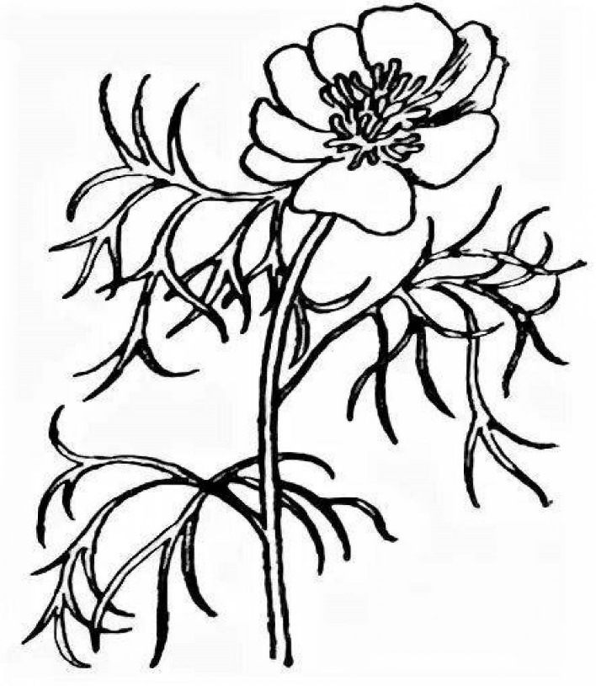

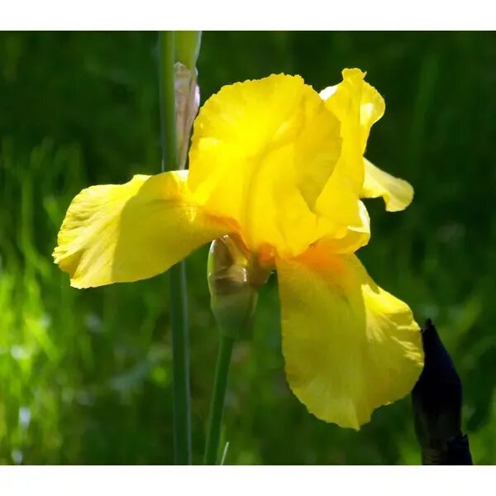

Ирис желтый

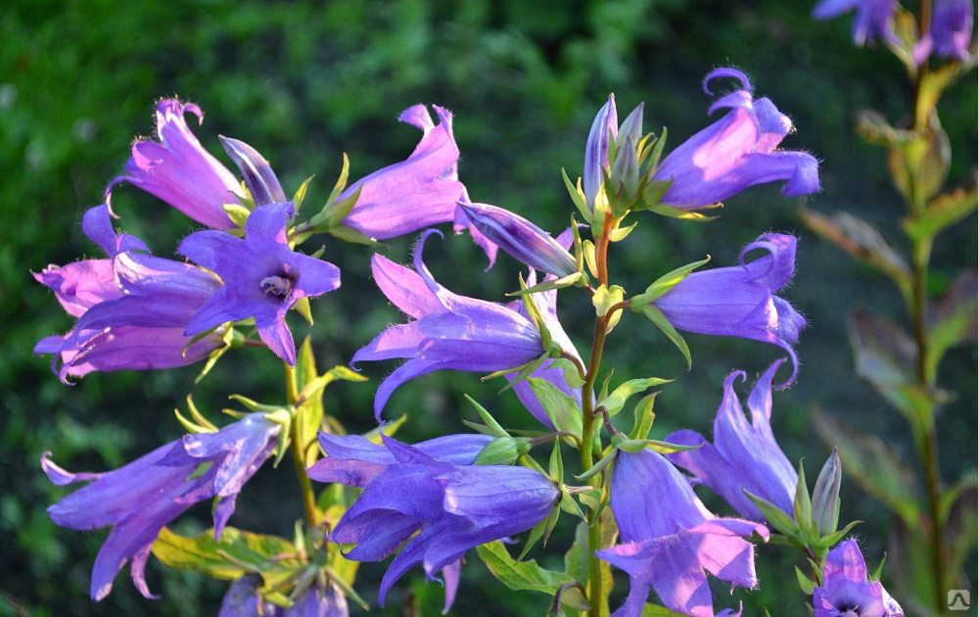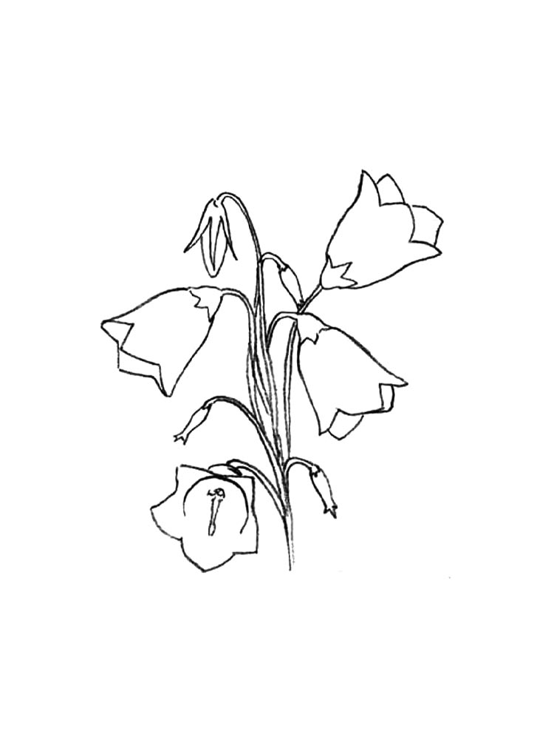

Колокольчик персиколистный

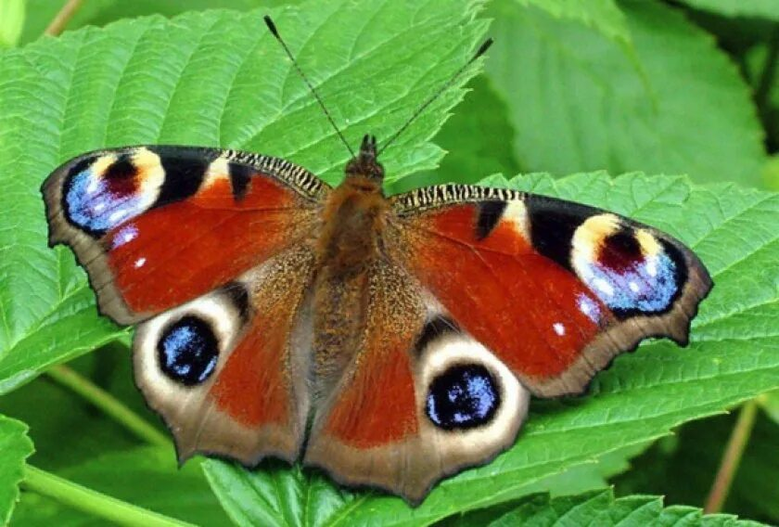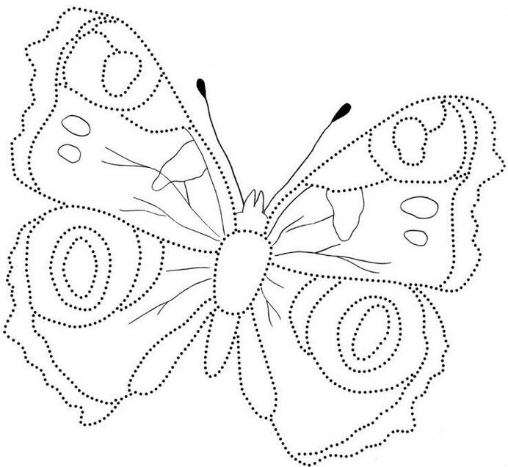

Бабочка «Павлиний глаз»

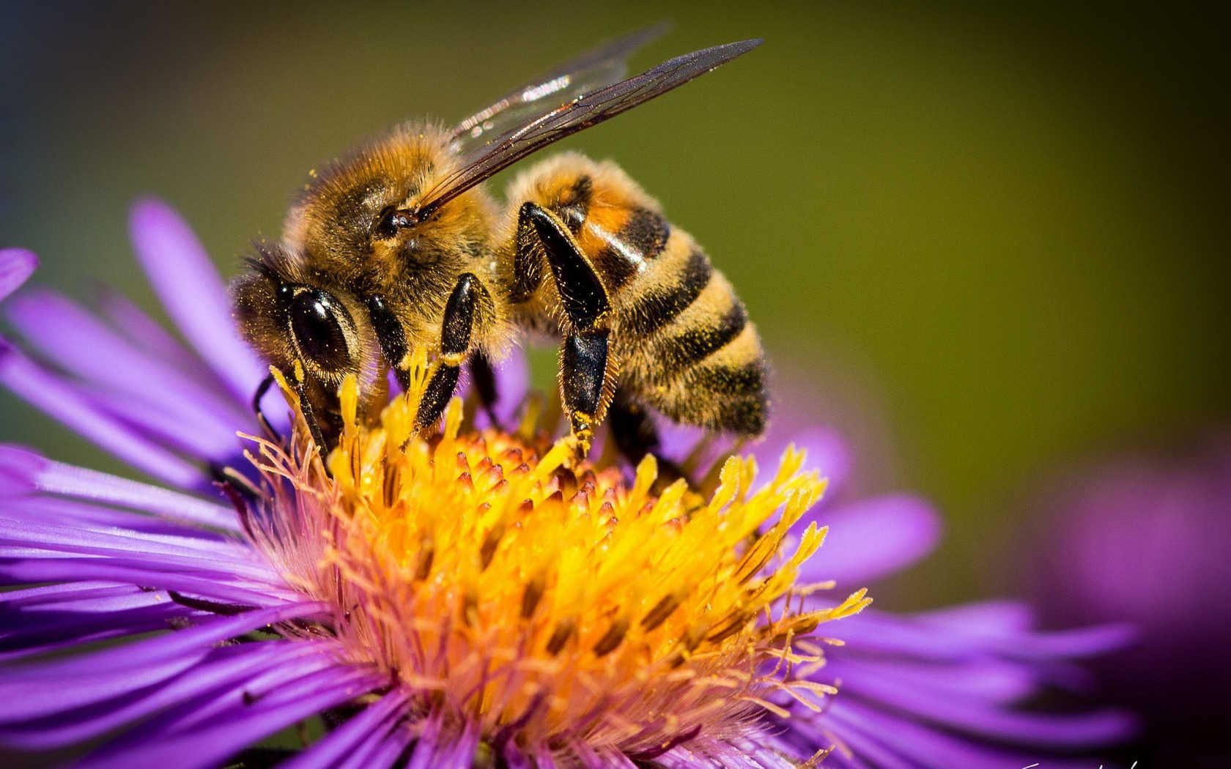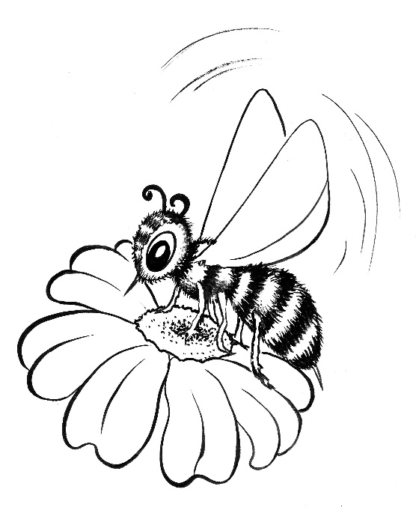

Пчела

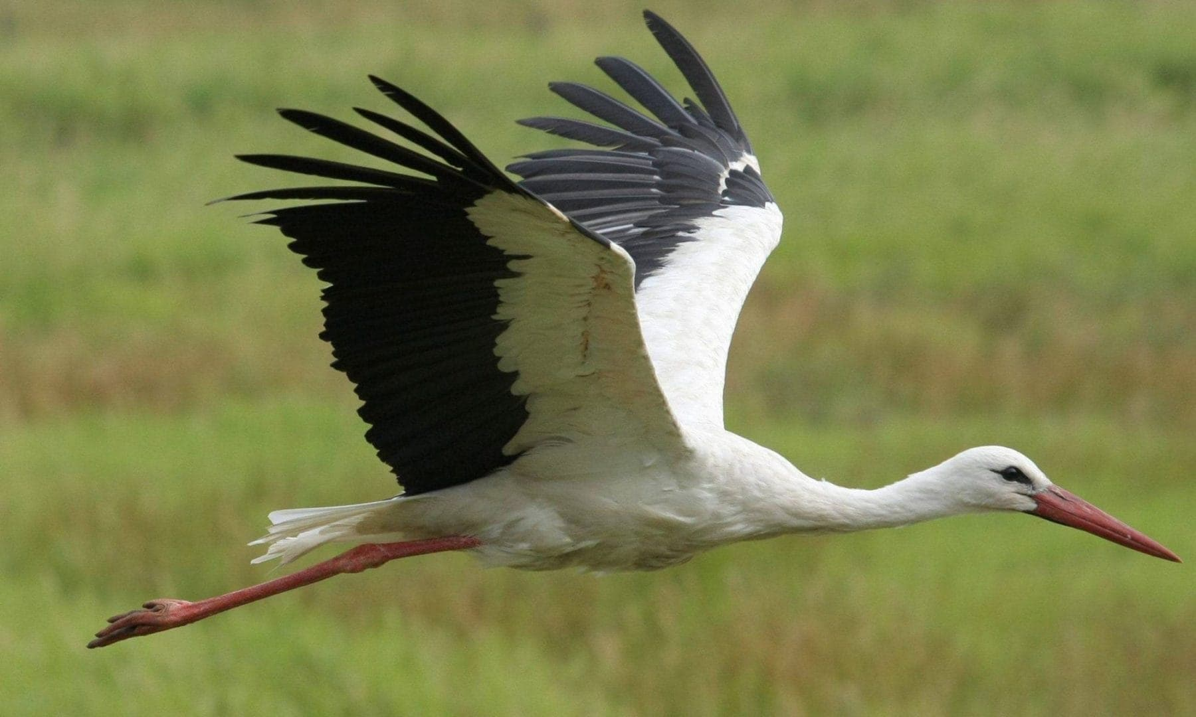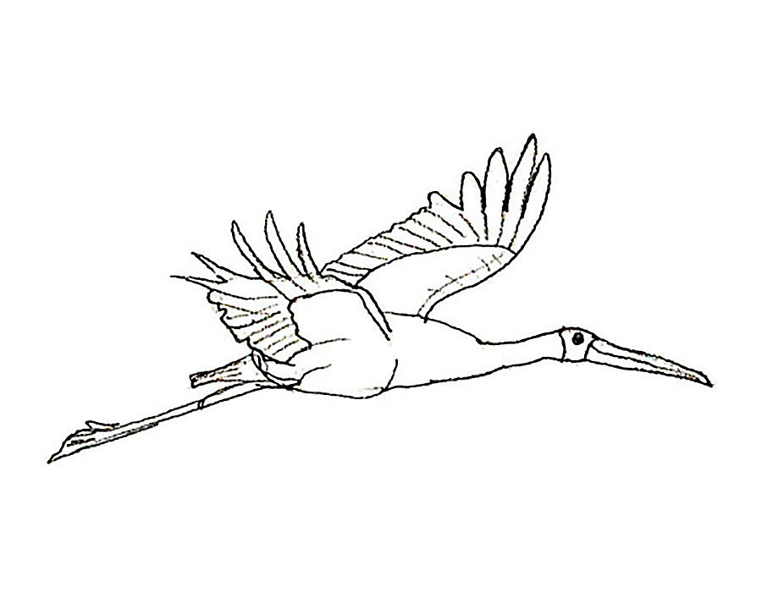

Аист белый

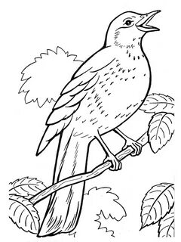

Соловей обыкновенный (восточный)



**3. Подведение итогов.**

**Учитель.** Ребята, о каком интересном месте мы сегодня с вами узнали? (*Это заповедник «Стрелецкая степь» в нашей Курской области. Он расположен недалеко от города Курска)*

- Каких животных, птиц и насекомых можно встретить на территории заповедника Стрелецкая степь?

- Какие древние памятники на территории заповедника вам известны?

- На следующих занятиях мы будем знакомиться с другими символами соловьиного края: узнаем о Серафиме Саровском, Коренной пустыни, Аркадии Гайдаре…

**4. Рефлексия. Упражнение-тренинг «Охраняй и береги!»**

**-** Ребята, посмотрите, как красиво в Стрелецкой степи! Вам хотелось бы побывать в заповеднике на самом деле? - Как же сохранить эту заповедную территорию для будущих поколений? Составьте по картинкам рассказ о том, как нельзя вести себя в заповеднике. (*В заповеднике нельзя срывать растения, собирать грибы, разрушать муравейники, разорять гнезда птиц, издавать громкие звуки*)

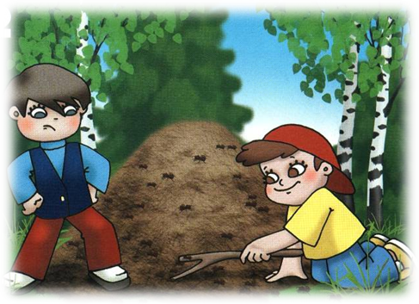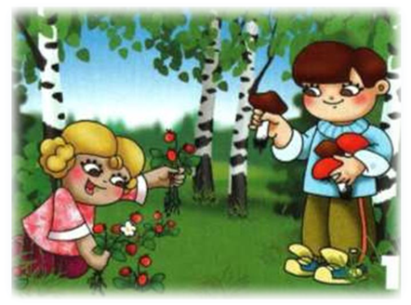

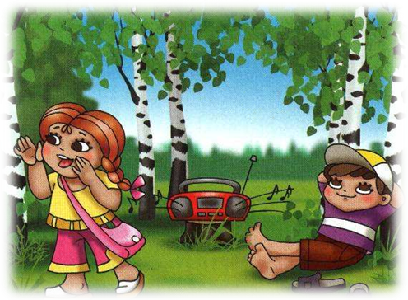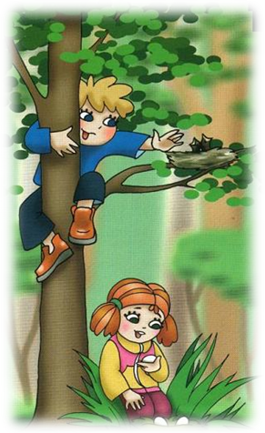

- Спасибо большое за интересные предложения! Мы будем ближе знакомиться с природой Курской области и делать всё для сохранения ее уникальности.

***Уходит солнце медленно За горизонт полей.***

***И следом гаснет тихо***

***Сиянье ковылей.***

***И тянется полоска***

***Последнего луча,***

***Запутавшись в былинках***

***Степного ковыля.***

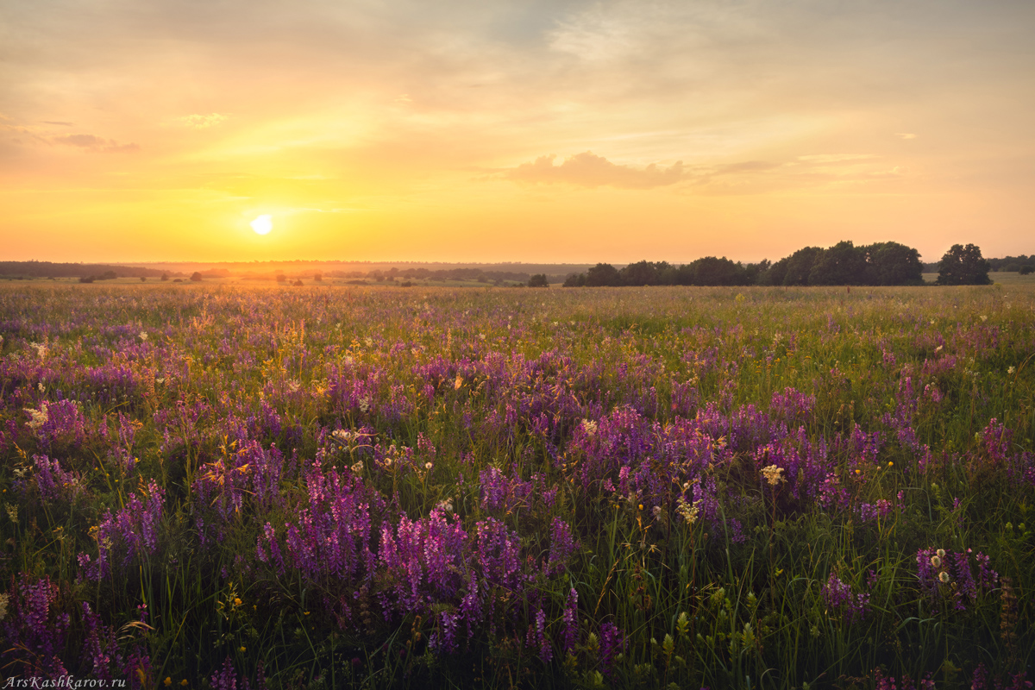

**Литература:**

1. Информационный портал «Я – курянин» ikur46.ru
2. Григорьев Д.В., Степанов П.В. Внеурочная деятельность школьника. Методический конструктор: пособие для учителя. М.,2011
3. [Стрелецкий участок | Центрально-Черноземный государственный заповедник имени профессора В.В. Алехина](http://zapoved-kursk.ru/o-nas/uchastki-centralno-chernozemnogo-zapovednika/streleckij-uchastok.html)
4. Рабочая тетрадь «Азбука юного курянина», 1 класс